- Главная
- » Навесное оборудование к тракторам
- » Почвофрезы
- » Почвофреза 1GQN-220

Почвофреза 1GQN-220
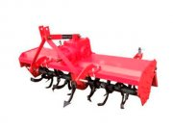 | Цена: 10957 грн.  Наличие: есть

Почвофреза 1GQN-220 для трактора

Характеристики (Почвофреза 1GQN-220)
Ширина захвата | 220 см
Глубина обработки | 12-18см
Масса | 445кг
Мощность агрегатируемого трактора | 75-85л.с.
Обороты ВОМ

